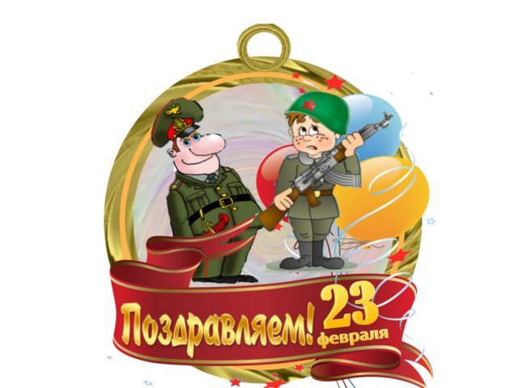

Учитель Давайте же начнем наш праздник. Пусть наши будущие защитники Отечества покажут нам свою силу, ловкость, смелость.

Выходят 2 команды мальчиков.
Команды договариваются о названии и выбирают капитана. занимают в классе места. Учитель знакомит всех с членами жюри, объясняет систему оценки.
1 конкурс: Участники команд снимают и вешают на спинку стула жилет, снимают носки и обувь с обеих ног и выкладывают вперемешку на середине класса. По команде необходимо быстро найти свои вещи, одеться, застегнуть все пуговицы на жилете. Выигрывает команда, в которой участники сделали это быстрее.
2 конкурс: У солдата должна быть очень хорошая память. Каждой команде необходимо запомнить как можно больше слов из тех, которые передадут вам связистки. Две девочки по очереди зачитывают командам слова. Листы передаются в штаб (жюри), а команды, по очереди, совместно вспоминают и называют слова, которые были прочитаны. Жюри отмечает, все ли слова назвали?
1 команде: танк, море, нарушитель, залп, окружение, медаль, капитан, пистолет, мина, победа.
2 команде: корабль, овраг, защитник, выстрел, атака, награда, командир, автомат, бомба, салют.
3 конкурс «Ум - хорошо, а несколько - лучше». В каждой загадке нашей - народная мудрость. Кто верно отгадает – тот ум свой прославляет. Ну-ка, Добры Молодцы, скоры ли вы загадки отгадывать? Вызываются по два представителя (для совета, если что). Тяните свою загадку и слушайте внимательно.
(Подходит к каждому и читает ту загадку, которую вытянули.)
1 команда
1) Солдат, который воюет на танке.(танкист)
2) Крик солдат бегущих в атаку.(Ура!)
3) С ним десантник прыгает из самолёта.(Десантник)
4) Тяжёлая боевая машина с башней и орудием на ней.(Танк)
5) Не крылата, а перната, как летит, так свистит, а сидит, так молчит. (Стрела).

2 команда
1) Самый популярный автомат Великой Отечественной войны?(Калашникова)
2) Что солдат учится мотать в первые годы службы?(портянки)
3) Обезвреживает мину или бомбу? (сапёр)
4)Военнослужащий, который учится в военном училище?(курсант)
5) Как прозвали в народе гвардейский миномет «БМ-13» в годы Великой Отечественной войны?
(«Катюша»).
4 конкурс: Ну что ж, пора бы показать не только ум-разум богатырский, но и силу, ловкость, сноровку. Итак, готовы ли вы к состязанию «Взялся за гуж, не говори, что не дюж».
1. Приглашаются по одному представителю от команды. Им даются три скакалки, прыгают сразу все, кто дольше - победил.
2. Приглашаются по одному представителю от команды классов. Необходимо вытолкать соперника из начерченного мелом круга, стоя на одной ноге, боком к сопернику.

В это время проводится игра со зрителями: Иногда одна буква меняет смысл всего предложения. Что случилось с этими поговорками? Да они стали просто смешными. А какими должны быть на самом деле? Я проведу игру со зрителями. Помогите, люди добрые, своим богатырям, заработайте очки. Ваша задача прослушать поговорку, найти ошибку и дать правильный вариант.
1) Аппетит проходит во время еды. (Аппетит приходит во время еды.)
2) Город не тетка. (Голод не тетка.)
3) Готовь сени летом, а телегу – зимой. (Готовь сани летом, а телегу - зимой.)
4) Ронять лодыря. (Валять лодыря.)
5) Всяк жулик свое болото хвалит. (Всяк кулик свое болото хвалит.)
6) Дружба дружбой, а кабачок врозь. (Дружба дружбой, а табачок врозь.)
7) Машу маслом не испортишь. (Кашу маслом не испортишь.)
8) Икра стоит свеч. (Игра стоит свеч.)
9) Блин блином вышибают. (Клин клином вышибают.)
10) Не в свои бани не садись. (Не в свои сани не садись.)
11) Нет козы без шипов. (Нет розы без шипов.)
12) Первый блин колом. (Первый блин комом.)
13) По одежке протягивай рожки. (По одежке протягивай ножки.)
14) Проще жареной репы. (Проще пареной репы.)
15) Своя ноша не тонет. (Своя ноша не тянет.)
16) Соловья башнями не кормят. (Соловья баснями не кормят.)
17) Тяжела ты, шашка Мономаха. (Тяжела ты, шапка Мономаха.)
18) Банты - упрямая вещь. (Факты - упрямая вещь.)
19) Хоть кол на голове туши. (Хоть кол на голове теши.)
20) Чем бы дитя не тешилось, лишь бы не плавало. (Чем бы дитя не тешилось, лишь бы не плакало.)
7 конкурс “Каша из топора”
Первой команде, каждому участнику назвать один из ингредиентов манной каши.
– Какие продукты входят в состав супа? (Каждый член команды называет по одному).
– Назвать по одному наименованию съедобного гриба.
– Блюда, приготовленные из мяса.
8. конкурс "Собери слово"
У учителя два конверта, в них буквы. По одному игроку подходят и берут конверты. По хлопку команда вынимает из конверта буквы и составляет слово, лишних букв нет. Побеждает та команда, которая быстрее справится с заданием.
В первом конверте буквы т о л д с а, во втором е л г р а н е.
Учитель Ребята, а знаете ли вы пословицу, в которой встречаются эти слова?
Д. "Плох тот солдат, который не мечтает стать генералом".

Ведущий
- Продолжим конкурсы. Для следующего конкурса мне нужно два мальчика. Конкурс «Комплимент». Всем известно, что солдат женщину не обидит. Женщины на Руси всегда пользовались уважением, и солдаты приклоняли перед ними колено. В нашем следующем конкурсе мы оцениваем вашу галантность кавалеров и умение обходиться с дамами. Настоящие солдаты должны быть не только сильными, ловкими и смелыми, но ещё и вежливыми и ласковыми по отношению к женскому полу. Каждый мальчик выбирает себе девочку. Кто больше скажет комплиментов. Повторяться нельзя.

Конкурс “Меткий стрелок” (эстафета).
Команды строятся в две шеренги. Перед командами на некотором расстоянии ставится ведро и мячи. Цель конкурса: каждый участник команды бросает мяч в корзину. Какая команда больше число раз попадёт, та и выигрывает. Каждый участник бросает по одному разу. Бросают парами - участник и его противник. Участвуют папы и мальчики.

Конкурс «Погоны». Конкурс для мальчиков. Два участника.
На плечи учащихся помещаются погоны, нужно с достоинством пронести их, не уронив.

Учитель Это был последний конкурс. Сейчас наше строгое, но справедливое жюри подведёт итоги.
Подводятся итоги конкурсной программы. Каждая девочка вручает подарок мальчику.
Вот и подошел к концу наш праздник. Ребята, вы показали себя сильными, ловкими и смелыми. Быть защитником Отечества — это и значит быть смелым, сильным, ловким и честным. Готовьте себя сейчас к службе в армии. Занимайтесь спортом, вырабатывайте в себе мужество, стойкость и, конечно же, хорошо учитесь.

Всем спасибо за вниманье,
За задор и звонкий смех,
За огонь соревнованья,
Обеспечивший успех.

Спасибо всем!
(После каждого конкурса слово предоставлялось членам жюри,

2 конкурс: У солдата должна быть очень хорошая память.

1 команде: танк, море, нарушитель, залп, окружение, медаль,
капитан, пистолет, мина, победа.

____________________________________________

2 конкурс: У солдата должна быть очень хорошая память.
2 команде: корабль, овраг, защитник, выстрел, атака,
награда, командир, автомат, бомба, салют.

3 конкурс «Ум - хорошо, а несколько - лучше». В каждой загадке нашей - народная мудрость.
1команда

1) Солдат, который воюет на танке.

2) Крик солдат бегущих в атаку.

3) С ним десантник прыгает из самолёта.

4) Тяжёлая боевая машина с башней и орудием на ней.

5) Не крылата, а перната, как летит, так свистит, а сидит, так молчит.

2команда

1) Самый популярный автомат Великой Отечественной войны?

2) Что солдат учится мотать в первые годы службы?

3) Обезвреживает мину или бомбу?

4)Военнослужащий, который учится в военном училище?

5) Как прозвали в народе гвардейский миномет «БМ-13» в годы Великой Отечественной войны?

8. конкурс "Собери слово"

1команда
т о л
д с а

2команда
е л г р
а н е

